Projeto Básico

dotProject EAP – dP-EAP

Universidade de Brasília - UNB
Faculdade Gama – FGA
Grupo de Engenharia de Software

Brasília, DF - 2011

Histórico de Alterações

Data | Versão | Descrição | Autor
25/08/2011 | 1.0.0 | Adição dos componentes 1 e 4. | Todo o grupo
27/08/2011 | 1.0.1 | Reformulação do item 1. | Rafael de Souza Queiroz
30/08/11 | 1.0.2 | Adição dos itens 1.1 ; 1.2 ; 1.3 | José Carlos
01/09/11 | 1.0.3 | Reformulação itens 1.1 e 1.2. Adição do item 3. | Vinícius Vieira
03/09/11 | 1.0.4 | Adição do item 1.4 | Vinícius Vieira
03/09/11 | 1.0.5 | Revisão do item 1.1, Acréscimo de conteúdo no item 1.2. | Rafael de Souza Queiroz
04/09/11 | 1.0.6 | Finalizado e adicionado o cronograma 5.3; e a adição do item 6. | José Carlos
04/09/11 | 1.0.7 | Adição na Introdução e Revisão do Documento. | Filipe Barbosa
04/09/11 | 1.0.8 | Adições aos tópicos 1 e 4. | Guilherme Calixto
04/09/11 | 1.0.10 | Revisão e atualização do item 5.2 | José Carlos

Índice

1. Introdução 4
1.1. Contexto 5
1.2. Formulação do problema. 5
1.3. Objetivos 6
1.4. Justificativas 7
2. Fundamentação teórica. 7
3. Metodologia de Pesquisa 7
4. Equipe 8
5. Produtos, Atividades e Cronograma 9
5.1. Estrutura Analítica do Projeto 9
5.2. Descrição das Atividades 9
5.3. Cronograma de Atividades 13
6. Resultados Esperados 13
Referências Bibliográficas 14

Introdução

Segundo o Modelo de Processo de Software Brasileiro (MPS.BR), a definição de projeto é “Um empreendimento realizado para criar um produto. O projeto se caracteriza por temporalidade e resultado, produto único e elaboração progressiva” [SOFTEX, 2011a]. Por sua própria definição, todos os projetos possuem um início e um fim bem definidos e estabelecidos. Um projeto chega ao fim quando os seus objetivos tiverem sido alcançados, quando se tornar claro que os objetivos não serão ou não poderão ser alcançados ou ainda quando o projeto for cancelado.

A gestão de projetos está relacionada a uma série de atividades bem estruturadas para que o projeto alcance seus objetivos. O objetivo de se realizar a gestão de projetos é a busca pela excelência em projetos, com foco em atender as necessidades do cliente em sua totalidade com o mínimo comprometimento do prazo, orçamento e recursos. O objetivo de se gerenciar projetos está na busca pelo melhor aproveitamento dos recursos de uma organização, indo além de um projeto em si, apoiado pelas atividades de apoio, como Contabilidade, Infra-Estrutura, Marketing, Recursos Humanos entre outros.

Há diversas metodologias para se gerenciar projetos, que são os processos de desenvolvimento. Um processo em suma é um roteiro que se segue em um projeto, que ajuda a controlar como as ações serão tomadas. No contexto de software há duas grandes vertentes: métodos tradicionais e ágeis. A grande diferença está na aceitação às mudanças e na forma como a documentação é tratada.

Para gerenciar um projeto faz-se o uso de ferramentas como facilitadoras. Muitas vezes as ferramentas não abrangem as necessidades do gestor, da equipe e do projeto, o que faz com que seu uso seja parcial.

A proposta apresentada por esse grupo para o projeto final da disciplina Gestão de Portfólio e Projetos de Software está focada na melhoria da ferramenta de código aberto DotProject, aplicando conceitos de gestão de portfólios e projetos e do MPS. BR nível G.

O dotProject é um sistema de gerência de projetos em software livre de fácil utilização, com um conjunto de funcionalidades e características que o tornam indicado para implementação em ambientes corporativos, pois atende a diversas necessidades de gerentes e Escritórios de Projetos. Ele é uma aplicação web e seu acesso é feito através de um navegador, pois é executado em um servidor. Em termos mais técnicos, o dotProject é um sistema escrito em PHP, que utiliza banco de dados MySQL.

O MPS.BR ou Melhoria de Processos do Software Brasileiro é um programa para a melhoria da qualidade (Programa MPS.BR) e um modelo de qualidade de processo (Modelo MPS) baseado nas normas ISO/IEC 12207 e ISO/IEC 15504. O modelo MPS baseia-se nos conceitos de maturidade e capacidade de processo para a avaliação e melhoria da qualidade e produtividade de produtos de software e serviços correlatos.

O modelo MPS é descrito por meio de documentos em formas de guias: Guia Geral, Guia de Avaliação, Guia de Aquisição, Guia de Implementação. O guia de Implementação é composto por uma série de onze documentos que fornecem orientações para implementar nas organizações os níveis de maturidade descritos no Modelo de Referência MR-MPS.
O nível G é o primeiro nível de maturidade do MR-MPS. Sua implementação deve ser executada com cautela por estabelecer o início dos trabalhos em implantação de melhoria dos processos de software na organização. Ao final da implantação deste nível a organização deve ser capaz de gerenciar parcialmente seus projetos de desenvolvimento de software.
O processo Gerência de Projetos (GPR) envolve várias atividades, como: desenvolver um plano geral de controle do projeto; obter o comprometimento e mantê-lo ao longo de toda a execução do projeto; e conhecer o progresso do projeto, de maneira que ações corretivas possam ser tomadas quando a execução do projeto desviar do planejado.

O desenvolvimento do plano do projeto inclui: identificar e estimar o escopo, os produtos de trabalho e as tarefas do projeto; estabelecer recursos necessários; identificar e analisar riscos do projeto; estabelecer compromissos; e definir cronograma de execução baseado no ciclo de vida definido para o projeto. O plano do projeto estabelece a base de execução e controle para as atividades do projeto junto aos seus interessados.

Contexto

Atualmente, podemos dizer que tudo é projeto ou está relacionado de alguma forma a algum projeto. Projeto pode ser definido como um empreendimento não repetitivo com o objetivo definido que, por meio de operações gera um produto.

Tendo em mente o tema de projetar, como projetar um projeto? Ou seja, como gerenciar um projeto? Existem várias abordagens para o assunto, podemos citar métodos de desenvolvimento de projetos, ciclos de vida, identificação de necessidades, elaboração de um escopo e estimar tempo. Mas principalmente, existem ferramentas que ajudam o gerente a criar um projeto ou um esboço do que deve ser o projeto, e acompanhar a evolução e desempenho deste.

Para isso, utiliza-se ferramentas de gerência de projeto. Algumas delas são softwares livres como “DotProject” e “OpenProj”, e outras pagas como o “MS Project”. A grande diferença das ferramentas está na facilidade em operá-las e a quantidade de funcionalidades de cada, além da simplicidade de interface e afins.

Cada ferramenta possui suas especificidades, algumas vantajosas e outras nem tanto. Em um âmbito geral, todas são capazes de criar um esboço do seu projeto, como ações a serem tomadas, por quem serão tomadas, o quão completas essas ações estão dentro do projeto, esboçar o tempo de duração do projeto, o quanto cada fase ou atividade vai levar para ser realizada e outros.

Analisando somente aqueles que possuem licença gratuita, especificamente o dotProject, nota-se a falta de recursos, e a necessidade de um servidor para que o programa seja executado. Podemos hospedar as informações do projeto em algum computador da equipe, ou hospedar as informações em algum provedor da web. Quando o servidor é da própria equipe, temos vantagem de termos total controle das informações, porém o computador no qual as informações estão hospedadas precisa estar disponível 24 horas por dia, caso algum membro queira acessar informações do projeto.

Formulação do problema.

Temos no mercado uma grande variedade de ferramentas de gerência de projeto, cada uma com suas vantagens e desvantagens. Muitas delas abrangem interesses específicos de gerência de projeto, geralmente voltado para projetos em geral, mas deixam de lado algumas ações indicadas por modelos de referência de Engenharia de Software.
No quesito de software livre e código aberto, podemos citar o DotProject. Ele apresenta vantagens quanto ao compartilhamento de informações do projeto com todos os membros da equipe. Isso é possível graças ao servidor que guarda as informações que são atualizadas por cada membro. Por ser gratuito, e seu código ser aberto, é possível fazer alterações visando melhorar a ferramenta.
Deparamos-nos com certos problemas ao utilizar essa ferramenta: há aspectos na que dificultam a usabilidade e interação com o usuário e falta recursos para cobrir certas ações de gerência de processo de software sugeridas pelo Modelo de Processo de Software Brasileiro. Por seu código ser aberto, como dito anteriormente, é possível melhorar a ferramenta de acordo com as necessidades do usuário e como proposto na disciplina essa melhoria precisa se adequar ao nível G do MPS.BR.
O nível G de maturidade do Modelo de Referência do MPS (MR-MPS) trata sobre a Gerência de Requisitos e a Gerência de Projetos (GPR). Como foco desse trabalho está a implementação de alguns itens do GPR.
O GPR possui 28 resultados esperados, todos voltados à manutenção de etapas do projeto, ou seja, visam guiar a criação de um projeto e mantê-lo em um nível de excelência, mostrando as “boas práticas“ para o planejamento e evolução de um plano de software.
Nas palavras do próprio MR-MPS GPR “o processo [...] envolve várias atividades, como: desenvolver um plano geral de controle do projeto; obter o comprometimento e mantê-lo ao longo de toda a execução do projeto; e conhecer o progresso do projeto, de maneira que as ações corretivas possam ser tomadas quando a execução do projeto desviar do planejado”.
Conseguimos conceber vários itens a serem melhorados dentro do software. Como é um software de projeto livre, temos acesso a seu código fonte e podemos realizar incrementos dentro do mesmo.

Objetivos

O objetivo principal é conseguir através do projeto, utilizar os conhecimentos adquiridos pelo MR-MPS-BR e implementar dentro do contexto do projeto o nível de maturidade G. O MR-MPS define propósitos, algumas fundamentações teóricas para a implantação e o resultado esperado após essa implantação.
O nível G é o nível mais baixo, e teoricamente o mais fácil de ser atingido, o mais alto nível seria o nível A. Os níveis são crescentes, ou seja, se a organização está no nível F, necessariamente significa que esta organização também possui os níveis de maturidade anteriores, que no caso, seria o nível G.
Dentro do nível G, existem diversos resultados esperados, que estão descritos como GPR, podemos citar, por exemplo, o GPR1, que diz que o projeto deve possuir um escopo de trabalho definido, que vai ser o ponto de partida do trabalho, a ferramenta primeira para esse trabalho, é a EAP (Estrutura analítica do projeto).
Esse artefato não é gerado nativamente através do dotProject, tornando a carência de uma ferramenta capaz de gerá-lo altamente grande. O objetivo desse projeto é agregar ao dotProject a capacidade de gerar a EAP.

Justificativas

O grande número de empresas, não só no desenvolvimento de sistemas de software, mas em praticamente todos os ramos da economia, gera bastante concorrência econômica. As empresas, para não sucumbirem no mercado, buscam maior qualidade nos seus produtos e também no pós-venda – qualidade na manutenção do produto -, acompanhada da otimização dos custos de produção e preço final dos produtos, além de investimentos em inovação. Para alcançarem todos esses objetivos as empresas necessitam gerenciar seus projetos, e para isso existem várias ferramentas que auxiliam nessa gerência. Infelizmente nem todas as ferramentas, as quais estão ao alcance de várias empresas, satisfazem todas as necessidades.

Direcionando para a ferramenta de gerência de projetos escolhida, o dotProject, e ao contexto vivenciado pelo grupo, logo no primeiro contato com a ferramenta sentimos a necessidade da funcionalidade de criação de EAP’s – Estrutura Analítica de Projeto – ou do inglês WBS – Work Breakdown Structure. Podemos dizer que EAP é uma ferramenta orientada a entregas, termo conhecido como deliverables, decompõe o projeto em partes menores, parte do macro para o micro, ou seja de partes gerais para partes específicas.

Nas fases inicias de um projeto é necessário definir o seu escopo. Em termos simples, o escopo define tudo que precisa ser feito no projeto. A EAP descreve de forma simples e bem estruturada o escopo do projeto.

A EAP é importante, pois quanto mais claro e bem definido é o problema, mais fácil e menos esforço é empregado na fase de execução do projeto.

Fundamentação teórica.

[Neste capítulo, cabe apresentar um resumo sobre o que já foi escrito sobre o tema para embasar teoricamente a presente pesquisa (já foram realizados trabalhos semelhantes? Qual o ponto de partida? Quais são os autores que serão consultados?).]

Metodologia de Pesquisa

Por meio de reuniões presenciais, semanais, o grupo analisa o que foi feito. Com base na análise atual do projeto é definido o que precisa ser realizado para cumprir o cronograma definido na primeira fase do projeto, e caso necessário reuniões a distância são realizadas pela ferramenta Skype, com auxílio da ferramenta TeamViewer, onde é possível acompanhar a tela de trabalho de qualquer integrante da equipe, facilitando a solução de problemas. Antes de cada reunião os membros precisam estar alinhados com o andamento do projeto, e também com os problemas correntes de maior destaque. Para que a equipe como um todo possa opinar e solucionar problemas são feitas pesquisas bibliográficas antes de cada reunião ou durante, no caso de reuniões à distância.

Para a execução do projeto o grupo irá utilizar dois métodos diferentes. O scrum e o PMBoK. O scrum é um processo de desenvolvimento iterativo e incremental para gerenciamento de processos e desenvolvimento ágil de sistemas de software. Ele é utilizado quando o desenvolvimento de um produto é complexo e não previsível. Baseado em ciclos de trabalhos de trinta dias, conhecidos como sprints, onde cada sprint no scrum representa uma iteração do processo, e contém um ciclo de Deming ou ciclo completo PDCA (Plan, Do, Check, Act), ou seja, planejar, fazer (executar o planejado), analisar, agir (executar o que foi analisado, melhorado ou alterado). O processo scrum é composto por alguns papéis como:

ScrumMaster – equivalente a um gerente de projetos;
Product Owner – stakeholders;
Team – equipe;

Os objetivos do projeto são representados pelo product backlog, uma lista de requisitos, os quais geralmente são levantados juntamente com o cliente. O Sprint backlog é baseado no product backlog, ele contém as tarefas que serão realizadas durante o próximo Sprint. Essas tarefas irão satisfazer alguns dos itens presentes no product backlog.

Já o PMBoK – Project Management Body of Knowledge - é um guia de boas práticas para a gestão de projetos, publicado e mantido pelo PMI – Project Management Institute – uma instituição sem fins lucrativos, responsável por divulgar métodos, práticas, além de um código de ética para o gerenciamento de projetos.

O PMBoK é estruturado através de nove áreas de conhecimentos e cinco grupos de processo. As áreas de conhecimento são: integração, escopo, custo, tempo, qualidade, recursos humanos, comunicações, riscos e aquisições, porém essa última área de conhecimento pode ser excluída do escopo do projeto, já que o grupo não irá comprar nem adquirir nenhuma ferramenta ou algo que demande recursos financeiros. Os grupos de processos são: iniciação, planejamento, execução, monitoramento e controle, encerramento.

Assim como o scrum, o PMBoK tem grande relação com o ciclo PDCA, essa relação, é dada pelos grupos de processos.

Equipe

Grupo de alunos:

Nome | Matrícula | Funções | Gestor
Filipe Barbosa de Almeida | 09/0006097 | Implementador | E3
Guilherme Calixto | 09/0037936 | Analista de Requisitos | E2
Guilherme Fay Vergara | 10/45547 | Testador | E5
Jose Carlos Guimaraes | 09/0008405 | Desenhista | E1
Rafael de Souza Queiroz | 09/0012569 | Implementador | E7
Renan C. Filgueiras | 09/0013093 | Implementador | E4
Renato Guibson Girradi | 09/0013204 | Analista de Requisitos | E8
Vinicius Vieira Meneses | 09/0014944 | Testador, Desenhista | E6

Função | Descrição
Implementador | Responsável pela codificação do sistema, deve entender sobre a linguagem de programação escolhida.
Desenhista | Responsável por definir as prioridades do programa e as funcionalidades e interface interagem entre si, define requisitos não funcionais e componentes a serem utilizados.
Analista de Requisitos | Principal intermediário entre o cliente e o resto da equipe, responsável por determinar as funcionalidades e casos de uso ao qual o sistema deve cumprir.
Testador | Testam as versões de entrega e funcionalidades, fornecendo feedbacks a respeito do bom funcionamento das funções a serem desempenho das pelo programa.

Produtos, Atividades e Cronograma

Estrutura Analítica do Projeto

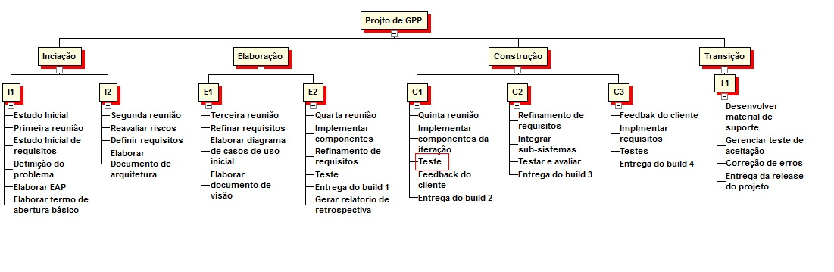

Descrição das Atividades

Iniciação - I1

Atividade | Descrição | Responsáveis
A1. Estudo Inicial | Revisar a literatura dos conteúdos que abrangem o MPS, PMBOK, Scrum e ferramentas para gerenciamento de projetos. | Todo o grupo
A2. Primeira reunião | Discutir sobre a fase inicial. | Todo o grupo
A3. Estudo Inicial de requisitos | Levantar as necessidades. | Todo o grupo
A4. Definição do problema | Definir o problema que será trabalhado no projeto. | Todo o grupo
A5. Elaborar EAP | Criar o MBS (Work Breakdown Structure). | Desenhistas
A6. Elaborar termo de abertura básico | Criar o artefato (termo de abertura) da fase inicial. | Todo o grupo

Iniciação – I2

A1. Segunda reunião | Discutir sobre os documentos elaborados e revisar da fase inicial. | Todo o grupo
A2. Definir riscos | Levantar os riscos existentes no projeto. | Desenhistas e Analistas de requisitos
A3. Definir Requisitos | Definir os requisitos em cima das necessidades levantadas. | Analistas de requisitos
A4. Elaborar Documento de arquitetura | Criar o artefato documento de Arquitetura de software responsável por fornecer uma visão geral de arquitetura abrangente do sistema, usando diversas visões de arquitetura para descrever diferentes aspectos do sistema. | Todo o grupo
Elaboração – E1

A1. Terceira Reunião | Revisar e criar os artefatos e discutir do andamento do projeto. | Todo o grupo
A2. Refinar Requisitos | Refinar os requisitos definidos na fase I2. | Analistas de requisitos e desenhistas
A3. Elaborar diagrama de casos de uso inicial | Criar o diagrama de caso de uso responsável por descrever o cenário que mostra as funcionalidades do sistema do ponto de vista do usuário. | Desenhistas
A4. Elaborar documento de visão | Criar o documento de visão, este artefato é de grande relevância durante as primeiras fases, permitindo a captura de todas as perspectivas que o sistema pode abranger. | Todo o grupo

Elaboração – E2

A1. Quarta Reunião | Revisar e criar artefatos e discutir o andamento do projeto. | Todo o grupo
A2. Implementar Componentes | Implementação do modulo de definição da WBS | Implementadores
A3. Refinar Requisitos | Revisar os requisitos.. | Analistas de requisitos, implementadores, desenhistas.
A4. Teste | Aplicar testes para verificar o bom funcionamento da implementação realizada. | Testadores
A5. Entrega do build 1 | Entrega parcial de um executavel funcional. | Todo o grupo
A6. Gerar relatório de retrospectiva | Gerar e avaliar o relatório de retrospectiva das atividades realizadas. | Todo o grupo

Construção – C1

A1. Quinta Reunião | Revisar e criar de artefatos e discurssão do andamento do projeto. | Todo o grupo
A2. Implementar componentes da iteração | Realizar a implementação referente a integrar modulo wbs com o modulo do projeto | Implementadores
A3. Teste | Aplicar testes para verificar o bom funcionamento do produto. | Testadores
A4. Feedback do cliente | Apresentar o progresso do produto ao cliente | Analistas de requisitos, desenhistas
A5. Implementar Requisitos | Implementar os Requisitos | Implementadores
A6. Entrega do build 2 | Entrega parcial de um executavel funcional. | Todo o grupo

Construção – C2
A1. Refinamento de Requisitos | Revisar os requisitos | Todo o grupo
A2. Integrar subsistemas | Realizar a integração das várias partes do produto gerada nas iterações anteriores. | Implementadores
A3. Testar e Avaliar | Aplicar testes para verificar o bom funcionamento do produto. | Implementadores e testadores
A4. Implementação e entrega do build 3 | Implementação da funcionalidade que defini e implemeta a interface da WBS | Todo o grupo

Construção – C3

A1. Feedback do cliente | Apresentar o progresso do produto ao cliente | Desenhistas e Analistas de requisitos
A2. Implementar Requisitos | Implementar os Requisitos referentes ao acoplamento das builds | Implementadores
A3. Testar e Avaliar | Aplicar testes para verificar o bom funcionamento do produto. | Implementadores e testadores
A4. Entrega do build 4 | Entrega parcial de um executavel funcional. | Todo o grupo

Transição – T1

A1. Desenvolver material de suporte | Criar o manual do usuário para a utilização correta do produto. | Todo o grupo
A2. Gerenciar testes de aceitação | Aplicar teste para verificar o bom funcionamento do produto. | Testadores
A3. Correção de Erros | Corrigir os erros levantados na fase de testes. | Implementadores e testadores
A4. Entrega da release do projeto | Entrega final do produto gerado pelo projeto, respeitando as definições propostas ao longo do projeto e objetivando a geração de uma WBS | Todo o grupo

Cronograma de Atividades

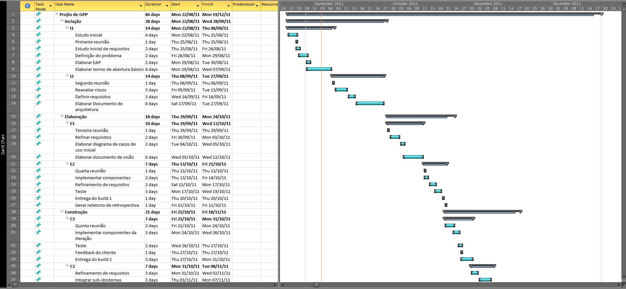

Resultados Esperados

Adequar o projeto ao GPR1, ou seja, ao Nivel G do MPS-BR, no nível de aplicação 1, que incorpora os seguintes fatores:

De acordo com o guia da SOFTEX, de implementação do nível G:

“O escopo pode ser representado por meio de uma Estrutura Analítica do Projeto (EAP) também conhecida como WBS (Work Breakdown Structure). A EAP fornece um esquema para identificação e organização das unidades lógicas de trabalho a serem gerenciadas, que são chamadas de “pacotes de trabalho” (work packages). “

Atualmente o software que nós propusemos melhorar, não possui a funcionalidade de criar uma WBS. Portanto, ao adequarmos o mesmo ao nível MPS-GPR1, estaremos concluindo a nossa melhoria, seguindo o processo de melhoria de software brasilieiro com um objetivo bem definido assim como o resultado esperado.

Referências Bibliográficas

MPS.BR – Melhoria de Processo do Software Brasileiro – Guia Geral, Sociedade SOFTEX, Junho de 2011;
MPS.BR – Melhoria de Processo do Software Brasileiro – Guia de Implementação – Parte 1: Fundamentação para Implementação do Nível G do MR-MPS, Sociedade SOFTEX, Julho de 2011;

